**Lab6_1**

**Design Specification**

* For a clock with second, minute, and hour:

Input:

switch // 時分與秒切換

rst_n // control rst_n button

clk

mode // 24小時制與12小時制切換

clk_c // 控制秒的頻率(非必要，因此無在block diagram中顯示)

Output:

D_ssd[7:0] // 7-segment display

d[3:0]

* Draw the block diagram of the design.

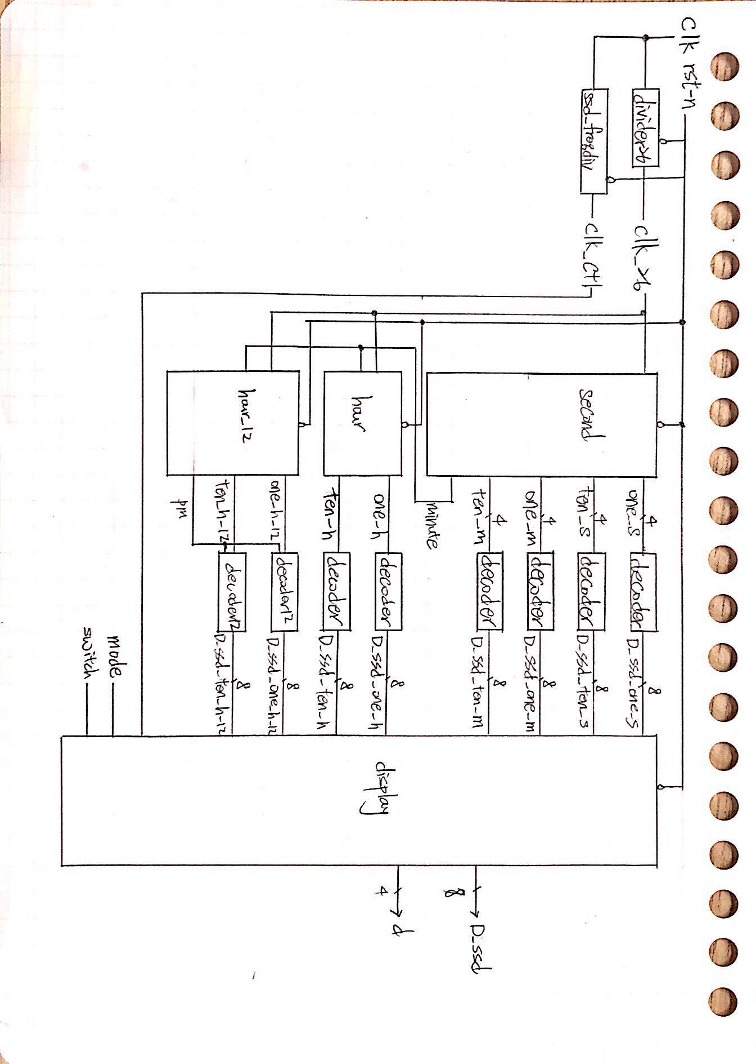

**Design Implementation**

* 本題由ssd_freqdiv、divider26、second、hour、hour_12、decoder、decoder12、display八個module組成，其中second、hour、hour_12皆為upcounter，其差異進位條件不同；decoder與decoder12的差異在於7-segment display的點有沒有亮。以下將分別說明second、hour、hour_12、display的功能，而ssd_freqdiv、divider26、decoder則在先前的lab即使用過，將不在贅述。
* Second、hour、hour_12

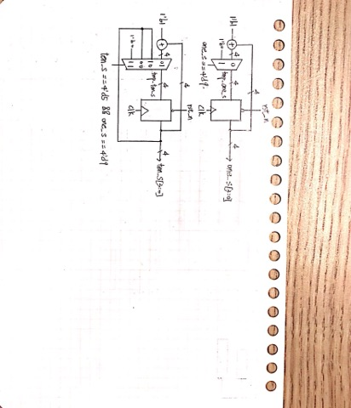

Second的功能為計算秒與分，主要組成為BCD upcounter。上圖為秒的部份的示意圖。而分的部分由於結構類似，因此將以文字說明。

* 分的個位數部分

|  |  |  |  |
| --- | --- | --- | --- |
| MUX條件 | | | MUX output |
| one_s == 4'd9 | ten_s == 4'd5 | one_m == 4'd9 | one_m |
| default | | | one_m |
| 1 | 1 | 0 | tmp_one_m |
| 1 | 1 | 1 | 4'd0 |

* 分的十位數部分

|  |  |  |  |  |  |
| --- | --- | --- | --- | --- | --- |
| MUX條件 | | | | MUX output | |
| one_s == 4'd9 | ten_s == 4'd5 | one_m == 4'd9 | ten_m == 4'd5 | ten_m | minute |
| 1 | 1 | 1 | 0 | tmp_ten_m | 1'b0 |
| 1 | 1 | 1 | 1 | 4'd0 | 1'b1 |
| default | | | | ten_m | 1'b0 |

十位數部分多加了一個minute作為整個second的output，其作用為判斷hour要不要進位。

Hour的部份其結構亦與上圖相似，差異在於MUX條件。

* 時的個位數部分

|  |  |  |  |
| --- | --- | --- | --- |
| MUX條件 | | | MUX output |
| ten_h == 4'd2 && one_h == 4'd3 | one_h == 4'd9 | minute | one_h |
| 0 | 1 | 1 | 4'd0 |
| 1 | 0 | 1 | 4'd0 |
| 0 | 0 | 1 | tmp_one_h |
| default | | | one_h |

其中(ten_h == 4'd2 && one_h == 4'd3)與one_h == 4'd9不可能同時成立。

* 時的十位數部分

|  |  |  |  |
| --- | --- | --- | --- |
| MUX條件 | | | MUX output |
| ten_h == 4'd2 && one_h == 4'd3 | one_h == 4'd9 | minute | ten_h |
| 0 | 1 | 1 | tmp_ten_h |
| 1 | 0 | 1 | 4'd0 |
| default | | | ten_h |

Hour_12為12小時制的模式，在我的設計中凌晨12點為00。

* 時的個位數部分
  + 若minute == 1
    - 若為凌晨00點或中午12點，則one_h_12為1
    - 若為早上09點或晚上11點，則one_h_12為0
    - 其餘one_h_12加1
  + 若minute == 0，one_h_12維持不變
* 時的十位數部分
  + 其中加入pm表示下午
  + 若minute == 1
    - 若為晚上11點或中午12點，則ten_h_12為0；pm <= (~pm)
    - 若為早上09點，則ten_h_12為1；pm <= pm
  + 若minute == 0，ten_h_12維持不變；pm <= pm

Input & Output

|  |  |  |  |  |  |
| --- | --- | --- | --- | --- | --- |
| second | | hour | | hour_12 | |
| input | output | input | output | input | output |
| clk | one_s | clk | one_h | clk | one_h_12 |
| rst_n | ten_s | rst_n | ten_h | rst_n | ten_h_12 |
|  | one_m | minute |  | minute | pm |
| ten_m |  | |  | |
| minute |

* Display

此為控制螢幕顯示時間的裝置，其中switch為控制顯示時分或秒，mode為控制時制。表中的c隨頻率改變，每個頻率所顯示的時間位數不同，透過視覺暫留讓我們同時看到不同數字；d則是控制4個7-segment display亮。

|  |  |  |  |  |
| --- | --- | --- | --- | --- |
| switch | mode | c | D_ssd | d |
| 1 | X | 00 | D_ssd_one_s | 4'd1110 |
| 1 | X | 01 | D_ssd_ten_s | 4'd1101 |
| 1 | X | default | 8'b11111111 | 4'd0000 |
| 0 | 1 | 00 | D_ssd_one_m | 4'd1110 |
| 0 | 1 | 01 | D_ssd_ten_m | 4'd1101 |
| 0 | 1 | 10 | D_ssd_one_h | 4'd1011 |
| 0 | 1 | 11 | D_ssd_ten_h | 4'd0111 |
| 0 | 1 | default | 8'b11111111 | 4'd0000 |
| 0 | 0 | 00 | D_ssd_one_m | 4'd1110 |
| 0 | 0 | 01 | D_ssd_ten_m | 4'd1101 |
| 0 | 0 | 10 | D_ssd_one_h_12 | 4'd1011 |
| 0 | 0 | 11 | D_ssd_ten_h_12 | 4'd0111 |
| 0 | 0 | default | 8'b11111111 | 4'd0000 |

* I/O pin

|  |  |  |  |  |  |  |  |  |
| --- | --- | --- | --- | --- | --- | --- | --- | --- |
| I/O | D_ssd[7] | D_ssd[6] | D_ssd[5] | D_ssd[4] | D_ssd[3] | D_ssd[2] | D_ssd[1] | D_ssd[0] |
| VOC | W7 | W6 | U8 | V8 | U5 | V5 | U7 | V7 |
| I/O | d[3] | d[2] | d[1] | d[0] | clk | rst_n | mode | switch |
| VOC | W4 | V4 | U4 | U2 | W5 | V17 | V16 | W16 |

**Lab6_2**

**Design Specification**

* For a calendar:

Input: clk,

rst_n,

switch // 切換年與月日

Output: D_ssd[7:0], d[3:0]

* Draw the block diagram of the design.

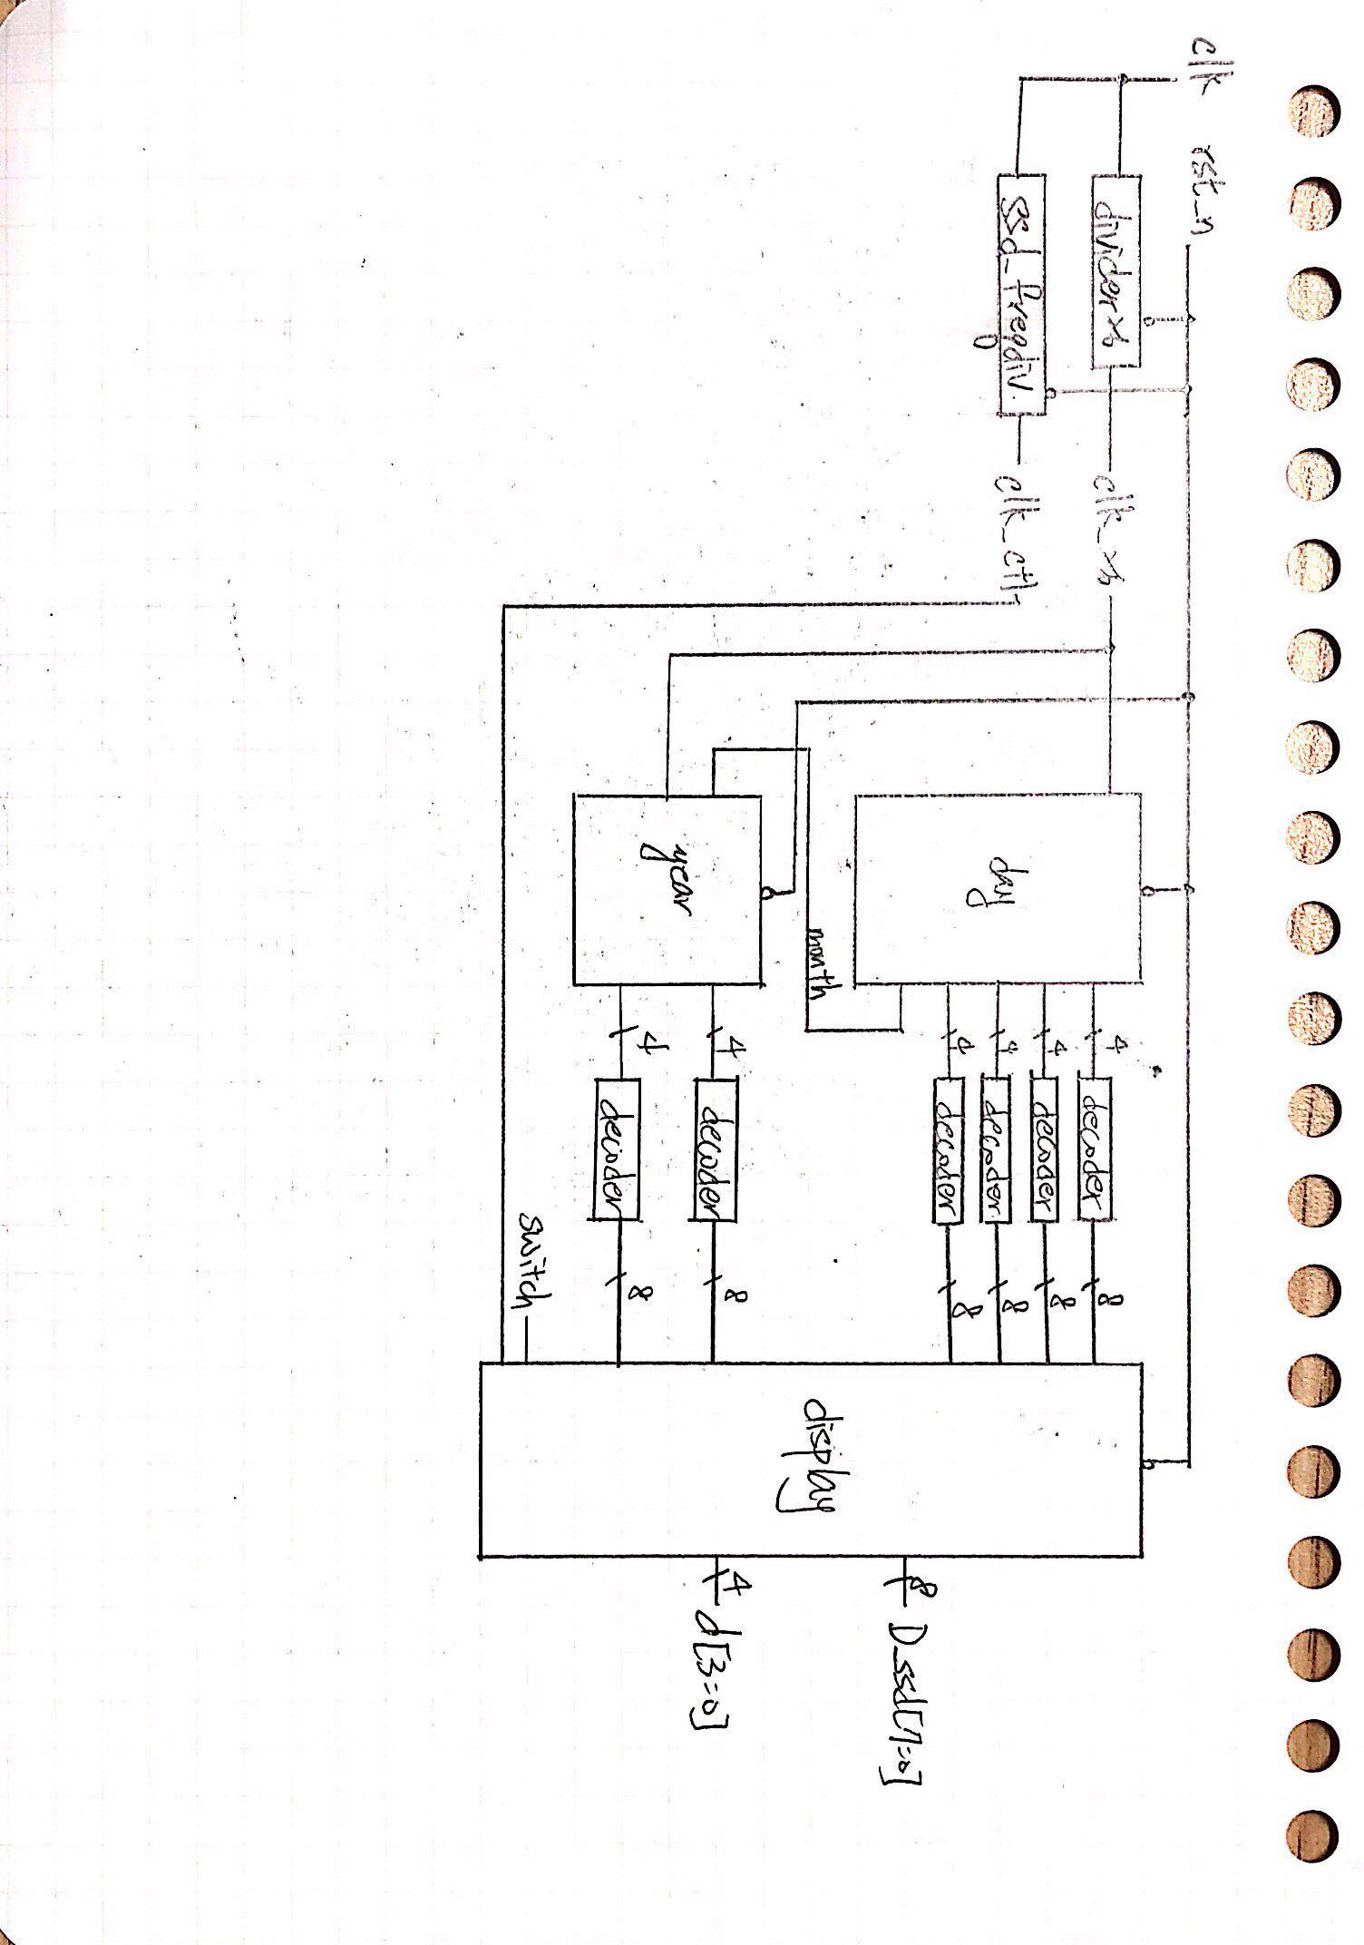

**Design Implementation**

* 此設計與lab6-1相似，由ssd_freqdiv、divider26、day、year、decoder、display六個module組成，其中day與year皆為upcounter，其差異進位條件不同。以下將分別說明day與year的功能，其餘與lab6-1相同，將不再贅述。
* day與year

兩者與第一題的second結構相似，因此在此不再作圖，將以文字敘述MUX的判斷。

day：

在這裡我加入了month_ctl_one與month_ctl_ten作為月份天數的判斷，用以判斷天數是否進位或改變。當one_d == month_ctl_one且ten_d == month_ctl_ten時，代表過了一個月。

* 日的個位數部分

|  |  |  |  |
| --- | --- | --- | --- |
| MUX條件 | | | MUX output |
| one_d == month_ctl_one | ten_d == month_ctl_ten | one_d == 4'd9 | one_d |
| 1 | 1 | X | 4'd1 |
| X | 0 | 1 | 4'd0 |
| 0 | X | 1 | 4'd0 |
| default | | | tmp_one_d |

* 日的十位數部分

|  |  |  |  |
| --- | --- | --- | --- |
| MUX條件 | | | MUX output |
| one_d == month_ctl_one | ten_d == month_ctl_ten | one_d == 4'd9 | ten_d |
| 1 | 1 | X | 4'd0 |
| X | 0 | 1 | tmp_ten_d |
| 0 | X | 1 | tmp_ten_d |
| default | | | ten_d |

* 月的個位數部分

|  |  |  |  |  |
| --- | --- | --- | --- | --- |
| MUX條件 | | | | MUX output |
| one_d == month_ctl_one | ten_d == month_ctl_ten | one_m == 4'd2 &&  ten_m == 4'd1 | one_d == 4'd9 | one_m |
| 1 | 1 | 1 | X | 4'd1 |
| 1 | 1 | 0 | 1 | 4'd0 |
| 1 | 1 | 0 | 1 | 4'd0 |
| 1 | 1 | 0 | 0 | tmp_one_m |
| default | | | | one_m |

* 月的十位數部分
  + 十位數部分多加了一個month作為整個day的output，其作用為判斷year要不要進位。
  + 若為12月且過了一個月，ten_m為0，month為1
  + 否則若為9月且過了一個月，ten_m為1，month為0
  + 其餘狀況ten_m維持不變，month為0

year：

* 年的個位數部分

|  |  |  |
| --- | --- | --- |
| MUX條件 | | MUX output |
| one_y == 4'd9 | month | one_y |
| 0 | 1 | tmp_one_y |
| 1 | 1 | 4'd0 |
| X | 0 | one_y |

* 年的十位數部分

|  |  |  |  |
| --- | --- | --- | --- |
| MUX條件 | | | MUX output |
| ten_y == 4'd9 | one_y == 4'd9 | month | ten_y |
| 1 | 1 | 1 | 4'd0 |
| 0 | 1 | 1 | tmp_ten_y |
| X | X | 0 | ten_y |

年的部份較簡單，只要藉由month判斷是否進位即可，其餘為BCD counter的應用。

* I/O pin

|  |  |  |  |  |  |  |  |  |
| --- | --- | --- | --- | --- | --- | --- | --- | --- |
| I/O | D_ssd[7] | D_ssd[6] | D_ssd[5] | D_ssd[4] | D_ssd[3] | D_ssd[2] | D_ssd[1] | D_ssd[0] |
| VOC | W7 | W6 | U8 | V8 | U5 | V5 | U7 | V7 |
| I/O | d[3] | d[2] | d[1] | d[0] | clk | rst_n | switch |  |
| VOC | W4 | V4 | U4 | U2 | W5 | V17 | V16 |  |

**Lab6_3**

**Design Specification**

* Input: clk,

rst_n,

switch_day // 切換年與月日

switch_time // 切換秒與時分

mode // 切換時制

Output: D_ssd[7:0], d[3:0], leap_year

* Draw the block diagram of the design.

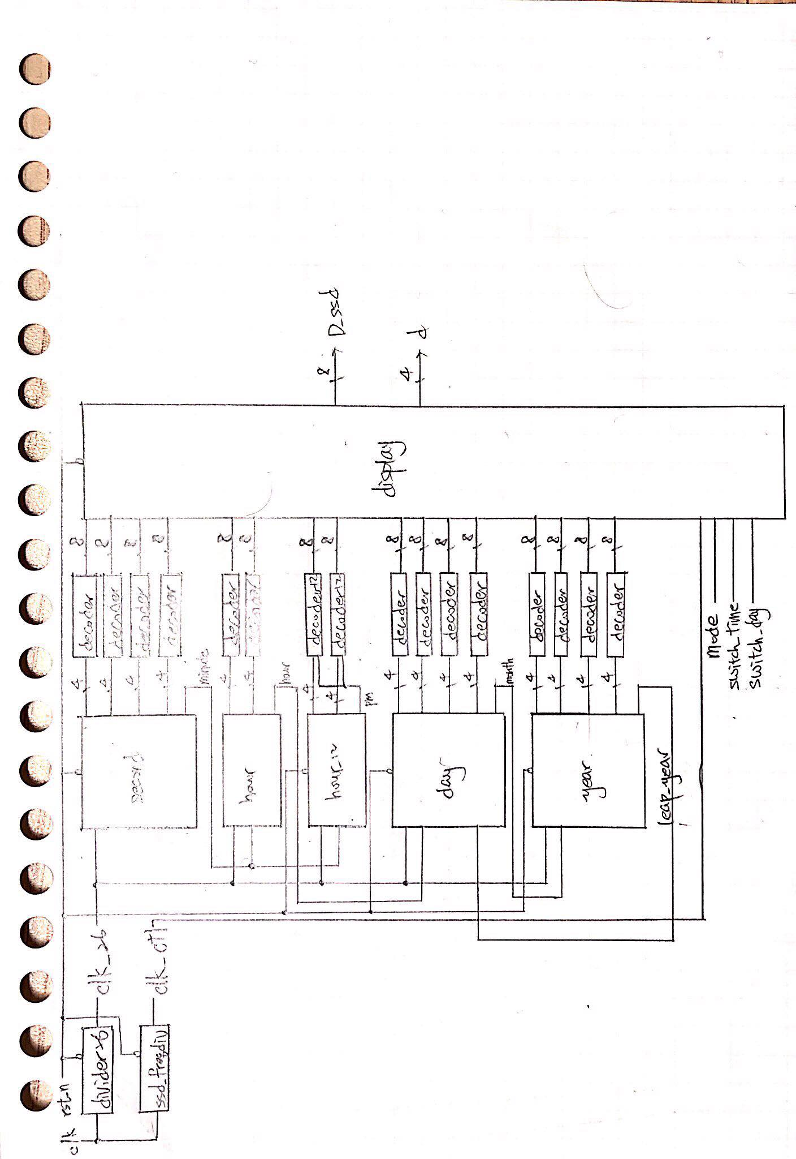

leap_year

**Design Implementation**

* 第三題為第一題與第二題的結合，其中有二差別。一為日期需要利用小時去判斷是否加一，我將兩個之間利用hour連結作為hour的output與day的input，藉此作為判斷依據。另一差別為第三題的年為2000~2200，且需判斷閏年。以下將說明我的作法
* Year

Input：clk, rst_n, month

Ouput：one_y, ten_y, hun_y, thu_y, leap_year

* 其中年的千為數恆為2，百位數、十位數、個位數為BCD counter，跟第二題部分相似，並在2200年時回到2000年重新計算。
* Leap_year作為閏年的判斷。其中我設了一個11 bits 的變數leap_cnt作為計數器，隨著年份增加而增加(即為年的binary形式)。判斷閏年的條件為

**leap_year = leap_cnt % 4 == 0 && (leap_cnt % 400 == 0 || leap_cnt % 100 != 0)**

利用and與or的性質，加上很厲害的邏輯，就可以利用一條式子就判斷是否為閏年。

* I/O pin

|  |  |  |  |  |  |  |  |  |
| --- | --- | --- | --- | --- | --- | --- | --- | --- |
| I/O | D_ssd[7] | D_ssd[6] | D_ssd[5] | D_ssd[4] | D_ssd[3] | D_ssd[2] | D_ssd[1] | D_ssd[0] |
| VOC | W7 | W6 | U8 | V8 | U5 | V5 | U7 | V7 |
| I/O | d[3] | d[2] | d[1] | d[0] | clk | rst_n | leap_year | mode |
| VOC | W4 | V4 | U4 | U2 | W5 | V17 | U16 | V16 |
| I/O | switch_time | switch_day |  |  |  |  |  |  |
| VOC | W16 | W17 |  |  |  |  |  |  |

**Discussion**

　　這次的lab都是divider、BCD counter、decoder、display由組成。其中BCD counter的MUX判斷為三題中的主要差異。我認為除了MUX的條件判斷為本次實驗重點外，還有另外一個重點為進位的條件判斷。

　　在第一題的時候，我一開始將分與秒分開做，但發現會遇到無法處理兩者的連結，所以之後將二者放在同一個module。但如果將時分秒都放在一起感覺很複雜，很難debug，所以之後又想到可以藉由output一個進位的enable來作為判斷，因此在hour的時候就分開做了。

　　在做第二題時，原本我並沒有加入判斷每個月天數的變數，因此在寫日期進位條件的時候遇到了很大的麻煩，很容易出錯。因此我加入了month_ctl_one與month_ctl_ten幫助判斷是否進位，有效解決了判斷式複雜容易出錯的問題。另外，我原本想利用上題的方式，利用enable判斷月份是否加一，但卻發生了月份改變會慢一個clk的問題。就其原因為一開始的設計為在月份要改變的當下enable才會為1，因此會到下個clk時月份才改變。因此最後還是利用原本的將月份與日期做在同一個module，並利用month_ctl_one與month_ctl_ten判斷月份是否改變。

　　最後是第三題閏年的判斷。其判斷方式有很多種，例如先判斷是否為4的倍數，再判斷是否為100的倍數，最後判斷是否為400的倍數；藉由三次判斷得出答案。此方法雖然很容易理解，但需要經過三次判斷，較沒效率。因此我利用邏輯結構，藉由一個條件即可判斷結果，雖然較不直觀，但卻可以練習邏輯判斷，真的很方便。另外一個差異是，是否需要多設置一個變數紀錄年份用來判斷。我認為多加一個變數會讓程式看得比較清楚，缺點是須注意其值什麼時候要改變，整個程式也會比較冗長。

**Conclusion**

這次的實驗著重於細節的判斷，若沒注意年月日時分秒的進位，就很容易出問題，因此需要很仔細的思考。另外一個細節是年月日時分秒的連結，須注意是否會快或慢一個clock，需要清楚自己enable的設計以免出錯。